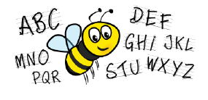
Nevezési lap
Spelling Bee angol nyelvi betűző verseny

Iskola neve:
Iskola címe:
Telefon/ e- mail:
Kapcsolattartó tanár neve, elérhetősége:

Kategória (osztály): | A versenyző neve: | Felkészítő tanár:
1. kategória | 1.
1. kategória | 2.
2. kategória | 1.
2. kategória | 2.

Hozzájárulok, hogy gyermekem neve és elért eredménye nyilvánosságra kerüljön: IGEN/ NEM
Hozzájárulok, hogy a versenyen a gyermekemről fénykép készüljön IGEN/ NEM
________________________________ _______________________________
szülő aláírása (1/1) szülő aláírása (1/2)
________________________________ _______________________________
szülő aláírása (2/1) szülő aláírása (2/2)

________________________________ ph.
kapcsolattartó tanár aláírása

Kelt.: _________________________, _______ év _______ hó ______ nap

A nevezési lapot elektronikusan a vorosmarty@reformatus.hu címre vagy postai úton a Vörösmarty Mihály Református Általános Iskola 1201 Budapest Vörösmarty utca 128. címre kérjük küldeni.

